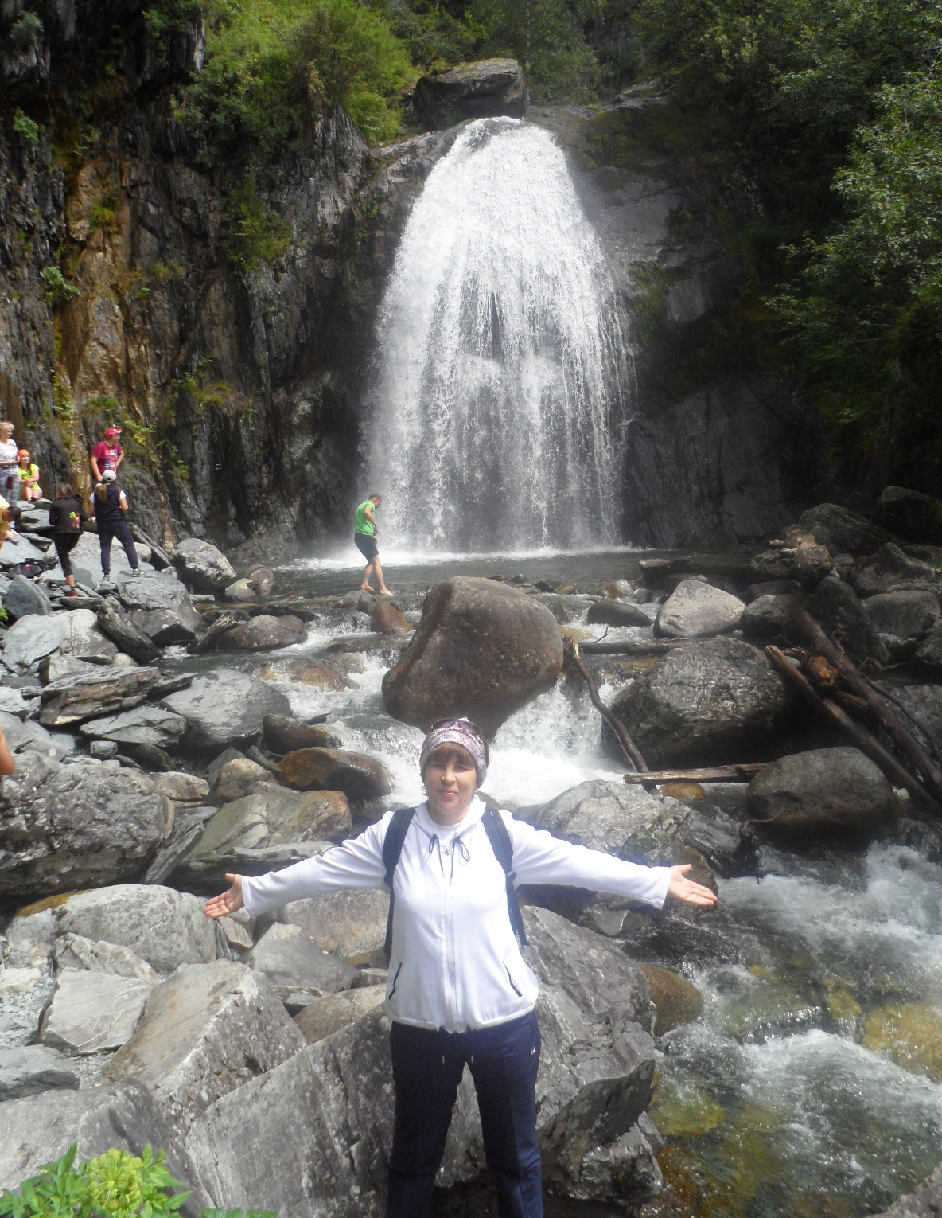

«Отдыхаем с профсоюзом»: водопад «Корбу», Телецкое озеро. Самое красивое место, чистая вода, которой нужно умыться, чтобы вернуться обратно, так советуют местные жители. На фотографии - Комарова Л.Н.

